项目需求
投标人在制作投标文件时仔细研究项目需求说明。项目需求包括技术要求和商务要求:技术要求是指对采购标的功能和质量要求，包括性能、材料、结构、外观、安全，或者服务内容和标准等；商务要求是指取得采购标的的时间、地点、财务和服务要求，包括交付（实施）的时间（期限）和地点（范围），付款条件（进度和方法），商品包装、快递包装和运输，售后服务，保险等。
投标人不能简单照搬照抄采购人项目需求说明中的技术、商务要求，必须作实事求是的响应。如照搬照抄项目需求说明中的技术、商务要求的，中标后供应商在同采购人签订合同和履约环节中不得提出异议，一切后果和损失由中标供应商承担。如投标人提供的货物和服务同采购人提出的项目需求说明中的技术、商务要求不同的，必须在《商务部分正负偏离表》和《技术部分正负偏离表》上明示，如不明示的视同完全响应。
一、有关要求说明
1、主要技术参数：所有投标报价设备必须符合招标参数要求，不得有负偏离。
2、产品要求：产品必须是全新、未使用过的原装合格正品，完全符合采购文件规定的质量、规格和性能的要求，达到国家或行业规定的标准，实行生产许可证制度的，应提供生产许可证；属于国家强制认证的产品，必须通过认证。
3、本次采购范围包括厨房设备的深化设计、制作、运输、安装、摆放就位、检测、售后服务等，性能、材料、结构、外观、安全等技术参数详见清单。本项目为“交钥匙工程”，项目所需厨具的制造、包装、运输（运到采购单位指定地点），厨具设备安装过程中可能涉及原有进排水系统、供电、供气线路调整，以及厨具安装调试、试运行、验收、提供备品备件、技术培训、成品保护、售后服务、质保、维护保养等，直至最后交付使用的完整性项目。以上所涉及并产生的费用均包含在响应总价中，成交人不得再要求追加任何费用。

二、项目需求

（一）厨房设施设备清单及技术参数

 | 品名 | 规格 | 技术参数 | 单位 | 数量 | 参考图片
主厨区、精加区
1 | 双眼大锅灶 | 2100*1150*800 | 1、采用304不锈钢板，台面厚度为1.2mm，前板、侧板、后背板厚度均为1.2mm；  2、炉体骨架采用40*40*4mm国标角铁，焊接牢固，并采用防锈、喷漆处理；  3、炉膛采用A3，3mm热轧铁板，炉膛内采用整体耐火棉隔热及耐火砖砌结火位；  4、采用新型铸铁节能炉头；  5、广东永强厨用中压风机，用电280W*2/220V；  6、气管道采用无缝管焊接成型，水管采用镀锌铁管，风管采用Φ60镀锌风管；  8、灶眼上方配水龙头，配铁锅；  9、带电子打火和熄火保护装置。  10、炉通脚Φ50mm无缝不锈钢管，配可调炉身高度的不锈钢子弹脚；  ▲燃气大锅灶通过 GB35848-2018、GB30531-2014 标准、产品带有熄火保护装置、运行噪音低于 61db (A) 、热效率≥68%，响应文件中提供由国家认可的第三方检测机构出具的合格检测报告  ▲燃气大锅灶内置手动阀通过 CJ/T 180-2014标准，响应文件中提供由国家认可的第三方检测机构出具的合格检测报告 | 台 | 1 | 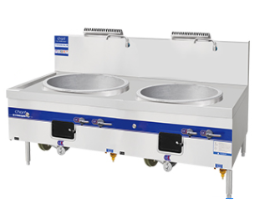
2 | 双眼炒灶 | 2000*1150*800 | 1、采用304不锈钢板，台面厚度为1.2mm，前板、侧板、后背板厚度均为1.2mm；  2、炉体骨架采用40*40*4mm国标角铁，焊接牢固，并采用防锈、喷漆处理；  3、炉膛采用A3，3mm热轧铁板，炉膛内采用整体耐火棉隔热及耐火砖砌结火位；  4、采用新型铸铁节能炉头；  5、广东永强厨用中压风机，用电280W*2/220V；  6、气管道采用无缝管焊接成型，水管采用镀锌铁管，风管采用Φ60镀锌风管；  7、温锅上方配摇摆水龙头；  8、带电子打火和熄火保护装置。  9、炉通脚Φ50mm无缝不锈钢管，配可调炉身高度的不锈钢子弹脚；  ▲燃气炒菜灶内置交流风机通过 GB/T 5171.1-2014、GB12350-2009 标准，且电动机噪声≤72dB，响应文件中提供由国家认可的第三方检测机构出具的合格检测报告 | 台 | 1 | 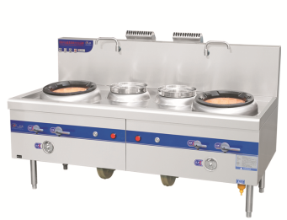
3 | 调料台 | 400*1150*800 | 台柜面均为采用1.0mm304不锈钢板材；支架，通脚￠25X1.0mm304不锈钢钢管 | 台 | 3 | 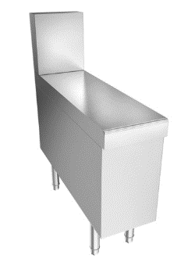
4 | 单眼矮汤炉 | 700*800*550 | 1、材质：优质不锈钢，面板及围板厚度1.0mm。  2、炉体骨架用40*40*4mm优质角钢加固，焊接牢固；  3、扁铁炉花铸造件；  4、炉通脚（内含子弹脚）Φ50*1.2mm无缝钢管，配可调试升降脚；  5、选用国产优质炉头；  6、带电子打火和熄火保护装置（ ▲依据GB/T 38603-2020《燃气燃烧器和燃烧器具用安全和控制装置 特殊要求 电子控制器》标准，对熄火保护点火控制器进行检测，所检项目符合检验依据要求，提供相关检测报告）。 | 台 | 2 | 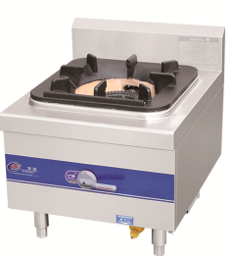
5 | 双向移门工作台 | 1800*800*800 | 1、材质：304不锈钢板，台面钢板厚度1.2mm；  2、台面钢板下层附不低于18mmE1密度防火板，以保证产品坚固耐用；  3、层板、侧板厚度1.0mm，门板厚度为0.8mm，加强筋厚度1.2mm；  4、滑道采用成型铝合金上滑道，吊拉门；  5、采用Φ50*1.2mm不锈钢可调重力子弹腿。 | 台 | 2 | 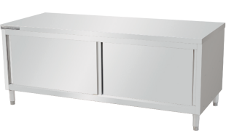
6 | 双层工作台 | 1800*800*800 | 优质 304#磨砂不锈钢板材制作，板材厚度1.0MM，支撑管采用40不锈钢管配可活动脚 | 台 | 2 | 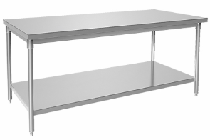
7 | 双眼水池 | 1500*700*800 | 1、材质：304不锈钢板，台面厚度1.2mm，水池厚度1.2mm，加强筋厚度1.2mm；  2、支架脚通采用Φ43*1.2mm不锈钢圆管，配不锈钢可调子弹脚；  3、支架横通采用Φ25*1.2mm不锈钢管；  4、不锈钢落水器，具有拦渣功能、防反味功能。 | 台 | 1 | 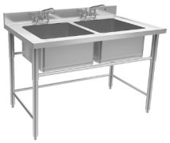
8 | 刀具消毒柜 | 1200*500*1800 | 1.功率 2.4kW/220V，消毒容积720L；  2.采用优质201不锈钢制作，整体发泡；  3.机械式旋钮控制系统，操作方便，带温控和定时功能，温度范围30~125°，时间范围0~90min；  4.消毒效率高，灭菌力强 | 台 | 1 | 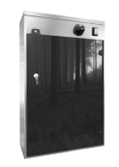
9 | 电烤箱 | 二层四盘 | 材质:外壳采用201#优质不锈钢板；分上、中、下三层全自动控温，全封闭式整体环保耐高温材料，数字显示温控器，显示定时报警装置；  1、全玻璃炉门带大可视窗及照明灯；  2、超温安全保护等；  3、盘子用0.8mm不粘烤盘制作；  4、底部带万向脚轮；  5、炉面火、炉底火独立控制，各采用九条发热管，食物烘烤更均匀。 | 台 | 1 | 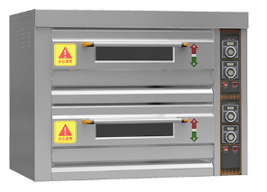
10 | 四门冰箱 |  | 1、不锈钢门板，门内衬内箱底板一次性拉伸成型，圆角，方便清洁卫生，符合食品卫生安全标准。  2、容积：860L  3、制冷温度：上箱-5℃~+8℃；下箱：-5℃~-15℃  4、输入功率：450W  5、LED温度显示屏，机械温控器，柜内温度一目了然。  6、制冷方式：直冷  7、外壳采用优质不锈钢板制作，环戊烷聚氨酯发泡保温层  ▲所投产品与食品接触部分均采用食品级材质，符合国家标准GB 4806.9-2016、GB 4806.1-2016标准，提供冷柜设备食品接触产品安全认证证书及食品接触产品卫生认证证书；  ▲所投产品须具有CCC认证证书。 | 台 | 1 | 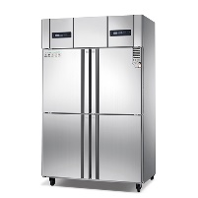
11 | 洗地龙头 |  | 1、开放式洗地龙头、碳钢主体，表面环氧喷涂处理；  2、固定侧支架，钢板厚度5mm，黄铜进水主体；  3、10.7米重工无痕三层液压钢丝管、与主体接口为金属连接件、耐温85度；  4、黄铜铸造枪式喷头、前置扳机、配有橡胶保护套水压可调。 | 只 | 1 | 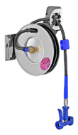
12 | 油烟净化一体机 | 6000*1300*1000 | 内置高压；耐高温；低噪音风机。风口方向：可前、后、上三个方向现场调节安装出风口。  板材釆用201不锈钢，板材厚度不低于1.2mm。  集成烟罩、净化器、风机一体化设计。  各单元独立组合式结构设计、组装式安装，免清洗油烟屏蔽器。 斜角风幕系统；聚拢油烟防止外溢。  前置五级净化，风管无油，节省设备、风机、风管等清洁维护费用。  五级净化:油烟净化率高达98%以上，净烟率98%、净味率70%、达到低空排放的最高境界；抽排效果好，噪音低，清洗维护方便快捷，无其它费用消耗；节能、变废为宝；省电50%,前置净化吸烟,出风口无油,无需洗风管和风机；配紫外线灯管，产生臭氧除去油烟味  ▲提供油烟净化一体机产品依据GB/T 14295-2019《空气过滤器》,净化过程中颗粒物计数效率，粒径（0.3～1.0μm）≥99%，提供带CMA或CNAS认证标识的检测的检测报告佐证  ▲提供油烟净化一体机产品依据GB 8624-2012检测；产品阻燃性能等级：A(A1)；且产品在燃烧后质量损失率≤0.2%  ▲提供油烟净化一体机依据HJ 38-2017《固定污染源废气 总烃、甲烷和非甲烷总烃的测定 气相色谱法》非甲烷总烃中烟温：由测试前≥80℃，测试后≤25℃，提供带CMA或CNAS认证标识的检测的检测报告佐证 | 平米 | 7.8 | 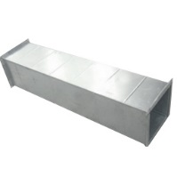  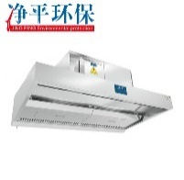
13 | 主厨区烟管 | 500*500 | SUS304 材质，材料厚度 1.0mm。 | m2 | 20 | 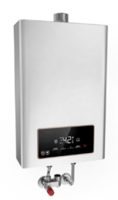
14 | 燃气热水器 | 13L | 精细稳定恒流、灵敏水流传感器、精准燃气比例阀门、四季恒温 | 台 | 1
 | 蒸饭间
1 | 双门蒸饭车 | 24KW,24盘 | 1、材质：优质不锈钢砂纹板；  2、箱体为聚氨酯整体发泡，保温隔热、节能环保；  3、新式耐高温硅胶门封，密封性能好；高效简易渐进式门锁，方便实用；  4、自动浮球进水功能，缺水自给，满水自停，防止干烧；  5、安全卸压气阀，保障机体安全使用；  6、优质防爆全钢电热管；  7、蒸盘和层架采用304不锈钢板一次冲压成型，易于清洁；  8、功率：24KW/380V。  ▲依据GB/T 4208-2017《外壳防护等级（IP代码》对蒸车进行IPX4防水测试，测试结果合格，提供第三方检测机构出具的检测报告。 | 台 | 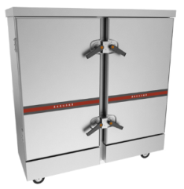  1
2 | 单眼水池 | 1200*800*800 | 1、材质：304不锈钢板，台面厚度1.2mm，水池厚度1.2mm，加强筋厚度1.2mm；  2、支架脚通采用Φ43*1.2mm不锈钢圆管，配不锈钢可调子弹脚；  3、支架横通采用Φ25*1.2mm不锈钢管；  4、不锈钢落水器，具有拦渣功能、防反味功能。 | 台 | 2 | 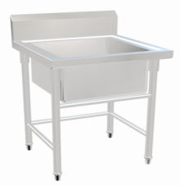
3 | 四层货架 | 1200*500*1550 | 1、材质：304不锈钢板，层板厚度1.2mm，三折边工艺处理；  3、支腿采用Ф43*1.2mm不锈钢圆管配不锈钢可调子弹脚；  3、层板用38*25*1.2mm不锈钢方管加固，间距≤500mm。 | 台 | 1 | 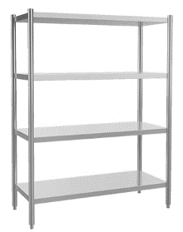
4 | 双层工作台 | 1800*800*800 | 优质 304#磨砂不锈钢板材制作，板材厚度1.0MM，支撑管采用40不锈钢管配可活动脚 | 台 | 1 | 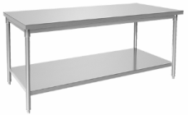
5 | 层架车 |  | 优质 304#磨砂不锈钢板材制作，板材厚度1.0MM | 台 | 1 | 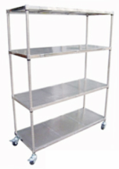
6 | 洗地龙头 |  | 1、开放式洗地龙头、碳钢主体，表面环氧喷涂处理；  2、固定侧支架，钢板厚度5mm，黄铜进水主体；  3、10.7米重工无痕三层液压钢丝管、与主体接口为金属连接件、耐温85度；  4、黄铜铸造枪式喷头、前置扳机、配有橡胶保护套水压可调。 | 只 | 1
7 | 双层送餐车 | 900*500*900 | 1、采用优质304不锈钢板，厚度为1.2mm；  2、层面底设38*25*1.2mm不锈钢加强筋；  3、底部采用超静音脚轮，带有刹车装置，两个定向轮，两个万向轮；  4、Φ25*1.2mm弯管扶手。 | 台 | 3 | 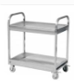
8 | 油烟净化一体机 | 2000*1100*1000 | 内置高压；耐高温；低噪音风机。风口方向：可前、后、上三个方向现场调节安装出风口。  板材釆用201不锈钢，板材厚度不低于1.2mm。  集成烟罩、净化器、风机一体化设计。  各单元独立组合式结构设计、组装式安装，免清洗油烟屏蔽器。 斜角风幕系统；聚拢油烟防止外溢。  前置五级净化，风管无油，节省设备、风机、风管等清洁维护费用。  五级净化:油烟净化率高达98%以上，净烟率98%、净味率70%、达到低空排放的最高境界；抽排效果好，噪音低，清洗维护方便快捷，无其它费用消耗；节能、变废为宝；省电50%,前置净化吸烟,出风口无油,无需洗风管和风机；配紫外线灯管，产生臭氧除去油烟味 | 米 | 2.2
9 | 蒸饭间烟管 | 400*400 | SUS304 材质，材料厚度 1.0mm。 | m2 | 16
蔬、荤菜加工区
1 | 单眼水池 | 1000*700*800 | 1、材质：304不锈钢板，台面厚度1.2mm，水池厚度1.2mm，加强筋厚度1.2mm；  2、支架脚通采用Φ43*1.2mm不锈钢圆管，配不锈钢可调子弹脚；  3、支架横通采用Φ25*1.2mm不锈钢管；  4、不锈钢落水器，具有拦渣功能、防反味功能。 | 台 | 7
2 | 四层货架 | 1200*500*1550 | 1、材质：304不锈钢板，层板厚度1.2mm，三折边工艺处理；  3、支腿采用Ф43*1.2mm不锈钢圆管配不锈钢可调子弹脚；  3、层板用38*25*1.2mm不锈钢方管加固，间距≤500mm。 | 台 | 2 | 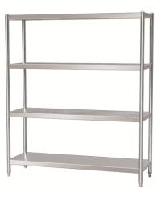
3 | 双层工作台 | 1800*800*800 | 优质 304#磨砂不锈钢板材制作，板材厚度1.0MM，支撑管采用40不锈钢管配可活动脚 | 台 | 4
4 | 解杀台 | 1500*700*800 | 1、材质：304不锈钢板，台面厚度1.2mm，水池厚度1.2mm，加强筋厚度1.2mm；  2、支架脚通采用Φ43*1.2mm不锈钢圆管，配不锈钢可调子弹脚；  3、支架横通采用Φ25*1.2mm不锈钢管；  4、不锈钢落水器，具有拦渣功能、防反味功能。 | 台 | 1 | 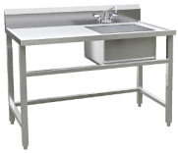
5 | 刀具消毒柜 | 1200*500*1800 | 1.功率 2.4kW/220V，消毒容积720L；  2.采用优质201不锈钢制作，整体发泡；  3.机械式旋钮控制系统，操作方便，带温控和定时功能，温度范围30~125°，时间范围0~90min；  4.消毒效率高，灭菌力强 | 台 | 1
6 | 多功能绞切机 |  | 绞切两用  1、不锈钢机身，透明窗口，便于观察机器工作情况；  2、设有安全保护开关，开盖自动停止工作；  3、双电机，可拆卸刀组；  4、底部脚轮设计，方便移动；  5、电压：220V，功率：1.5KW；  6、生产能力：切肉：400kg/h，绞肉：180kg/h。 | 台 | 1 | 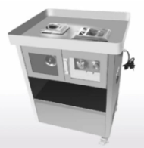
7 | 洗地龙头 |  | 1、开放式洗地龙头、碳钢主体，表面环氧喷涂处理；  2、固定侧支架，钢板厚度5mm，黄铜进水主体；  3、10.7米重工无痕三层液压钢丝管、与主体接口为金属连接件、耐温85度；  4、黄铜铸造枪式喷头、前置扳机、配有橡胶保护套水压可调。 | 只 | 1
8 | 垃圾桶 |  | 新料PE垃圾桶，防摔不烂。 | 只 | 2
9 | 四门冰箱 |  | 1、不锈钢门板，门内衬内箱底板一次性拉伸成型，圆角，方便清洁卫生，符合食品卫生安全标准。  2、容积：860L  3、制冷温度：上箱-5℃~+8℃；下箱：-5℃~-15℃  4、输入功率：450W  5、LED温度显示屏，机械温控器，柜内温度一目了然。  6、制冷方式：直冷  7、外壳采用优质不锈钢板制作，环戊烷聚氨酯发泡保温层 | 台 | 2 | 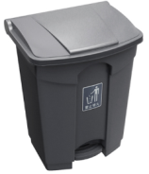
洗消间
1 | 双门热风循环消毒柜 | 1300*620*1850 | 1、钣金采用SUS201油膜无指纹不锈钢材料制作；  2、保温密封夹层采用发泡工艺制作；  3、消毒筐采用全304不锈钢材料；  4、加热方式采用不锈钢电热管配合耐高温电机，使产生的热量转换成高温热风循环杀菌消毒；  5、消毒温度：125~150℃高温消毒；  6、控制系统采用，电源开关，时控器，温度控制器组合形成；  7、电压：220V，功率：2.2KW；  8、无死角消毒，可杀灭大肠杆菌，脊髓灰质炎病毒，符合国家对消毒柜的要求 | 台 | 2 | 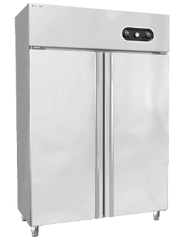
2 | 单眼水池 | 1000*700*800 | 1、材质：304不锈钢板，台面厚度1.2mm，水池厚度1.2mm，加强筋厚度1.2mm；  2、支架脚通采用Φ43*1.2mm不锈钢圆管，配不锈钢可调子弹脚；  3、支架横通采用Φ25*1.2mm不锈钢管；  4、不锈钢落水器，具有拦渣功能、防反味功能。 | 台 | 3 | 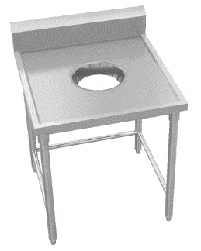
3 | 残物台（带桶） | 1500*700*800 | 优质 304#磨砂不锈钢板材制作，板材厚度1.0MM，支撑管采用40不锈钢管配可活动脚 | 台 | 1
4 | 洗地龙头 |  | 1、开放式洗地龙头、碳钢主体，表面环氧喷涂处理；  2、固定侧支架，钢板厚度5mm，黄铜进水主体；  3、10.7米重工无痕三层液压钢丝管、与主体接口为金属连接件、耐温85度；  4、黄铜铸造枪式喷头、前置扳机、配有橡胶保护套水压可调。 | 只 | 1
5 | 工作台 | 1800*800*800 | 优质 304#磨砂不锈钢板材制作，板材厚度1.0MM，支撑管采用40不锈钢管配可活动脚 | 台 | 2 | 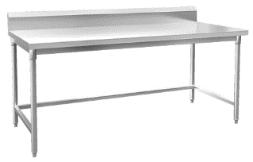
主副食品库
1 | 四层货架 | 1200*500*1800 | 1、材质：304不锈钢板，层板厚度1.2mm，三折边工艺处理；  3、支腿采用Ф43*1.2mm不锈钢圆管配不锈钢可调子弹脚；  3、层板用38*25*1.2mm不锈钢方管加固，间距≤500mm。 | 台 | 8 | 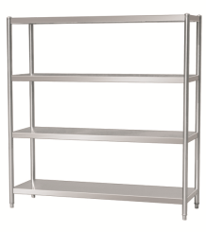
9 | 四门冰箱 |  | 1、不锈钢门板，门内衬内箱底板一次性拉伸成型，圆角，方便清洁卫生，符合食品卫生安全标准。  2、容积：860L  3、制冷温度：上箱-5℃~+8℃；下箱：-5℃~-15℃  4、输入功率：450W  5、LED温度显示屏，机械温控器，柜内温度一目了然。  6、制冷方式：直冷  7、外壳采用优质不锈钢板制作，环戊烷聚氨酯发泡保温层 | 台 | 2
更衣室
1 | 更衣柜 | 900*500*1800 | 1、采用优质304贴膜拉丝不锈钢制作，门体厚度1.0mm，侧板及背板厚度1.0mm；  2、柜内层板厚度1.2mm；  3、带卡片插口、防水透气孔，欧式重力调节脚；  4、六门分别带锁具；  5、压死边工艺，便于清理，防止割手。 | 张 | 2 | 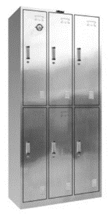
洁具间
1 | 拖把架 |  | 1、板材：优质304不锈钢； | 个 | 1 | 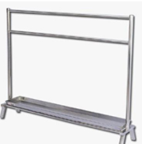
2 | 拖把池 |  | 1、材质：304不锈钢板，台面厚度1.2mm，水池厚度1.2mm，加强筋厚度1.2mm；  2、支架脚通采用Φ43*1.2mm不锈钢圆管，配不锈钢可调子弹脚；  3、支架横通采用Φ25*1.2mm不锈钢管；  4、不锈钢落水器，具有拦渣功能、防反味功能。 | 台 | 1 | 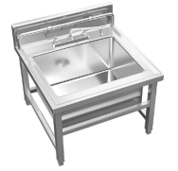
售餐区
2 | 布菲炉 |  | SUNNEX 1/1长方形餐炉+架子，8.5L镜面不锈钢  W16-1102 | 套 | 20 | 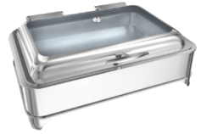
3 | 保温汤饭台 | 1200*800*800 | 1、采用优质304不锈钢板，台面、侧板、背板1.2mm，内池1.0mm，加强筋1.2mm。  2、配优不锈钢电热管，配进水、排污阀，配可调温度控制器，配一次拉伸标准成形盆，； | 台 | 2 | 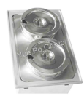
4 | 四层货架 | 1200*500*1550 | 1、材质：304不锈钢板，层板厚度1.2mm，三折边工艺处理；  3、支腿采用Ф43*1.2mm不锈钢圆管配不锈钢可调子弹脚；  3、层板用38*25*1.2mm不锈钢方管加固，间距≤500mm。 | 台 | 1 | 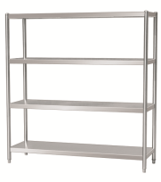
5 | 单向移门工作台 | 1500*600*800 | 1、材质：304不锈钢板，台面钢板厚度1.2mm；  2、台面钢板下层附不低于18mmE1密度防火板，以保证产品坚固耐用；  3、层板、侧板厚度1.0mm，门板厚度为0.8mm，加强筋厚度1.2mm；  4、滑道采用成型铝合金上滑道，吊拉门；  5、采用Φ50*1.2mm不锈钢可调重力子弹腿。 | 台 | 2 | 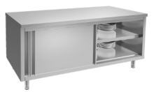
6 | 双眼水池 | 1200*600*800 | 1、材质：304不锈钢板，台面厚度1.2mm，水池厚度1.2mm，加强筋厚度1.2mm；  2、支架脚通采用Φ43*1.2mm不锈钢圆管，配不锈钢可调子弹脚；  3、支架横通采用Φ25*1.2mm不锈钢管；  4、不锈钢落水器，具有拦渣功能、防反味功能。 | 台 | 1
7 | 留样冰箱 |  | 1、不锈钢门板，门内衬内箱底板一次性拉伸成型，圆角，方便清洁卫生，符合食品卫生安全标准。  2、LED温度显示屏，机械温控器，柜内温度一目了然。  3、制冷方式：直冷  4、外壳采用优质不锈钢板制作，环戊烷聚氨酯发泡保温层 | 台 | 1 | 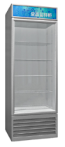
大厅
1 | 餐盘回收台 |  | 材质：304不锈钢板，台面钢板厚度1.2mm | 台 | 2 | 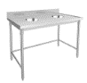
餐具
1 | 不锈钢餐盘 |  | 不锈钢304，食品级 | 只 | 300
2 | 不锈钢汤碗 | ￠12cm | 不锈钢304，食品级 | 只 | 300
3 | 汤匙（瓷） |  | 食品级 | 只 | 300
4 | 筷子 |  |  | 双 | 300
5 | 骨碟盘（瓷） | ￠21cm | 食品级 | 只 | 300 | 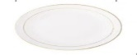
6 | 砧板 |  |  | 个 | 5
7 | 菜刀 |  |  | 把 | 5
8 | 砍刀 |  |  | 把 | 2
9 | 西瓜刀 |  |  | 把 | 3
10 | 剪刀 |  |  | 把 | 5
11 | 炒勺大 |  |  | 把 | 6
12 | 洗碗布 |  |  | 袋 | 20
13 | 清洁球 |  |  | 袋 | 20
14 | 厨师帽 |  |  | 只 | 20
15 | 厨师服 |  |  | 套 | 20
16 | 特厚方丝 |  |  | 个 | 10
17 | 面盆大号 | 70cm |  | 个 | 6
18 | 面盆小号 | 40cm |  | 个 | 10
19 | 不锈钢多用桶 | 40cm |  | 个 | 6
20 | 漏勺 |  |  | 把 | 6
21 | 留样盒 |  |  | 个 | 10
22 | 炒勺小 |  |  | 把 | 8
23 | 水勺 |  |  | 把 | 8
24 | 菜勺 |  |  | 把 | 8
25 | 铲大号 |  |  | 把 | 8
26 | 铲小号 |  |  | 把 | 8
27 | 米篮大号 |  |  | 个 | 6
28 | 米篮小号 |  |  | 个 | 6

（二）包装要求：
2.1.商品包装环保要求：应当按《关于印发〈商品包装政府采购需求标准（试行）〉、〈快递包装政府采购需求标准（试行）〉的通知》（财办库〔2020〕123号）文件执行。
（1）商品包装层数不得超过 3 层，空隙率不大于 40%；
（2）商品包装尽可能使用单一材质的包装材料，如因功能需求必需使用不同材质，不同材质间应便于分离；
（3）商品包装中铅、汞、镉、六价铬的总含量应不大于100mg/kg；
（4）商品包装印刷使用的油墨中挥发性有机化合物(VOCs)含量应不大于 5%（以重量计）；
（5）塑料材质商品包装上呈现的印刷颜色不得超过 6 色；
（6）纸质商品包装应使用 75%以上的可再生纤维原料生产；
（7）木质商品包装的原料应来源于可持续性森林。
2.2.快递包装环保要求：
（1）快递包装中重金属（铅、汞、镉、六价铬）总量应不大于 100mg/kg；
（2）快递包装印刷使用的油墨中不应添加邻苯二甲酸酯，其挥发性有机化合物(VOCs)含量应不大于5%（以重量计）；
（3）快递包装中使用纸基材的包装材料，纸基材中的有机氯的含量应不大于 150 mg/kg；
（4）快递包装中使用塑料基材的包装材料不得使用邻苯二甲酸二异壬酯、邻苯二甲酸二正辛酯、邻苯二甲酸二(2-乙基)己酯、邻苯二甲酸二异癸酯、邻苯二甲酸丁基苄基酯、邻苯二甲酸二丁酯等作为增塑剂；
（5）快递中使用的塑料包装袋不得使用聚氯乙烯作为原料，且原料应为单一材质制成，生物分解率大于60%；
（6）快递中使用的充气类填充物不得使用聚氯乙烯作为 原料，且原料为单一材质制成，生物分解率大于60%；
（7）快递中使用的集装袋应为单一材质制成，其重复使用次数应不小于 80 次；
（8）快递中应使用幅宽不大于45mm 的生物降解胶带；
（9）快递包装中不得使用溶剂型胶粘剂；
（11）快递应使用电子面单；
（12）直接使用商品包装作为快递包装的商品，其商品包装满足《商品包装政府采购需求标准（试行）》即可；
（13）快递包装产品质量和封装方式应符合相关国家或行业标准技术指标要求。
2.3.绿色数据中心
2.4.低挥发性有机化合物产品：本项目中如有涉及涂料、胶黏剂、油墨、清洗剂等挥发性有机物产品的，属于强制性标准的，供应商应当执行国家和我省VOCs含量限制标准。供应商提供符合推荐性标准的涂料、胶黏剂、油墨、清洗剂等挥发性有机物产品的，予以评审优惠。在通用类货物、家具、印刷、公务车辆维修等采购项目中，供应商应优先使用低挥发性原辅材料，将使用低VOCs含量的涂料、胶黏剂等纳入合同条款。
2.5.节能环保产品：依据财政部、发展改革委发布的《节能产品政府采购品目清单》，本项目中有政府强制采购节能产品的（属于清单中打★品目的），只能选择具有国家确定的认证机构出具的、处于有效期之内的节能产品认证证书的产品进行报价，认证机构详见市场监管总局发布的《参与实施政府采购节能产品认证机构名录》和《参与实施政府采购环境标志产品认证机构名录》。
2.6.绿色低碳管理目标和服务要求：在物业、合同能源管理等服务类采购项目需求中，要强化绿色低碳管理目标和服务要求，促进绿色产品和服务推广应用。
（三）投标报价的风险因素。
供应商报价时应充分考虑所有可能影响到报价的相关因素。投标人报价中包括完成本目所需的全部材料费、加工制作费、包装费、运输保险费、安装费、调试费、检测费、力支费、利润、税费、合同包含的所有风险、责任等及投标人认为需要的其他费用等，且该价格不因市场价格因素及政策性调整的变化而调整。本次提供本项目现场建筑图供投标人参考，投标人可以自行咨询、踏勘现场，充分了解现场任何影响投标报价之情况，根据现场情况考虑相应的运输、上楼搬运、分楼分层安装等工作实际，并将相关费用考虑在报价中，任何忽视、猜测、或误解现场情况而导致的成本增加或工期延长等，采购人一律不予认可。
（四）非单一产品采购项目，采购标的中的核心产品。
本项目核心产品为油烟净化一体机。

三、项目建设需求产品的质量要求
1.中标人应保证货物是全新、未使用过的原装合格正品，并完全符合采购文件及本项目合同规定的质量、规格和性能的要求。
2.中标产品的技术标准按国家标准执行，无国家标准的，按行业标准执行，无国家和行业标准的，按企业标准执行；但在采购文件中有特别要求的，按采购文件中规定的要求执行，并且符合相关法律、法规规定的要求。
3.产品的包装，国家或行业主管部门有规定的，按规定执行。
4.中标人应保证提供的产品不得侵犯第三方专利权、商标权和工业设计权、版权等。否则，中标人应负全部责任，并承担由此引起的一切后果。
5.中标人应保证其货物在正确安装、正常使用和保养条件下，在其使用寿命期内应具有满意的性能。
6.中标人应采取必要的安全措施保证货物的运输及安装的安全，并承担货物的运输及安装过程中产生的一切风险及全部责任。

四、项目建设实施

1.项目履约期限：
接到采购人供货通知后 30日历天内完成安装、调试和验收。

2.产品设备交付
（1）交货地点：采购人指定地点，并负责安装、调试。
（2）货物装卸、运输涉及到的保险，其费用包含在合同总价中。
（3）合同项目涉及到的需求产品设备交货时，外包装应完整无破损。

3.项目建设实施步骤

（1）项目建设产品设备到货及报验
项目建设需求的产品设备到达采购人指定现场前，应提前3天用函、电话通知采购人做好准备，由采购人会同有关单位和人员根据供应商提供的项目产品设备清单，现场对项目需求产品进行点验收货。

（2）提供项目产品设备的安装、调试
供应商应根据采购单位的要求，在指定地点，根据项目建设要求进行产品设备的安装和调试。为此，响应供应商须提供详细明确的安装标准，包含供货承诺、供货时间及具体安排，并根据用户需求提供详细明确的安装计划，其中含安装人员安排等。

（3）项目整体试运行
供应商在完成项目建设的安装、调试任务后，采购人应当对项目整体建设成果进行不少于5个工作日的试运行。

五、验收
1.招标人在接到投标人以书面形式提出验收申请后，在7个工作日内及时组织相关专业技术人员，必要时邀请质检等部门共同参与验收，并出具验收报告，作为支付货款的依据。如验收不合格，使用方有权中止合同，验收不合格所发生的一切费用由中标供应商承担，按照实际发生的费用从履约保证金中扣除，扣完为止。
2.项目建设整体在通过专项验收时，供应商应对其中的产品设备由于设计、工艺或材料的缺陷而发生的任何不足或故障负责，并承担由此引起的一切后果。
3.如双方因产品设备的质量问题对项目建设整体（含产品设备）的验收结果有分歧，则以南通市市场监督管理局对可能有缺陷、故障的产品进行检测且以检测结果为准，检验费由有过失的一方支付。
4.对于涉及因检测不合格的产品设备（批次），无条件退场，且采购人有权据此认定为是供应商自身的原因而导致该种结果，采购人有权单方面解除本项目的采购合同。
5.采购人有权拒收未通过验收而涉及到的产品设备。
6.项目建设整体验收合格的同时，供应商需提供项目内涉及到的产品设备的质保书、保修证明等书面资料给采购人。

六、项目建设整体和产品设备的质保
1.质保期限：本次采购项目建设整体和涉及到的所有产品设备，其质保期限均至少为1年（即12个月）。
2.质保期验收合格之日起开始计算，质保期内免费提供项目整体的维护和产品设备的维修，包括非人为因素发生的产品设备修理、更换的费用。

七、售后服务要求
1.在质保期限内，免费维护维修（含维修的整机、零部件、辅配件）及技术支持，质保期限外提供免费维护和技术支持以及有偿的维修只收材料成本费（商检、计量、运输等费用由供应商承担）。
2.项目整体或产品设备发生故障时，接到采购人的通知，须3小时内上门，48小时内解决问题。
3.质保期间或过质保期后，如设备发生非人为操作原因的重大故障，采购人保留追溯供应商责任的权利。
4.供应商应提供现场技术培训支持，保证采购人的使用人员正常操作项目系统涉及的产品设备的各种功能。

八、技术响应要求
1.鼓励提供高配置产品，技术参数性能为最低要求须满足。技术参数性能实质性响应优于采购文件要求的，需在技术响应文件中作出详细说明。
2.响应供应商应明确竞标产品的制造商、产品品牌、型号、规格，并提供详细的技术参数及性能说明。
3.响应供应商需按照上述项目需求货物清单一览表中所有产品清单数量严谨报价，不得缺项、漏项，凡缺项、漏项的视作赠送。

九、履约保证金
1.本项目中标后的履约保证金为项目合同总价款的 5% 。
2.中标人可以选择以 转账、支票、汇票、本票、保函 等非现金形式缴纳或提交履约保证金。
3.在中标通知书发出送达后的7日内，中标人须按上述要求缴纳履约保证金，中标通知书发出后30日内凭“中标通知书”和“履约保证金”的缴纳凭证，与采购人签订合同，超期或未有协商，则视为自动放弃成交资格。
4.中标人在按要求保质保量的履行完成该项目后（采购人验收报告出具之日。），采购人在15日内一次性无息退还履约保证金。
5.由于中标人的原因，在签订合同后出现不按合同履行或不适当履行的情况，采购人有权将履约保证金作为违约金，全额不予退还；同时采购人亦有权终止合同，中标人还须依法承担相应的责任。

十、付款方式
合同成立且保函交具采购人后，采购人支付中标人合同总价的30%预付款（中标人需先行提供同等金额的预付款保函，预付款保函须由中标人基本账户开户银行出具）；
货物到场、安装调试完毕，并经采购人验收合格后付至货款的95%（最终按实际供货调整结算总价），同时退还已经收取的预付款保函，余款在验收合格后满一年后按实际供货结算总价付清。

